附件1
农业机械推广鉴定证书式样
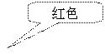

农业机械推广鉴定证书

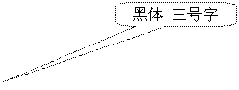××××（制造商名称）：
根据农业部《农业机械试验鉴定办法》的规定，你企业生产的下列产品通过部(或省)级农机推广鉴定，特发此证。
产品名称：
产品型号：
涵盖型号：（适用时）
证书编号：
换证日期：（变更时适用）
有效期至： 年 月 日
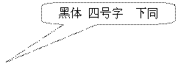注册地址：
发证机构：（盖章）
发证日期： 年 月 日

